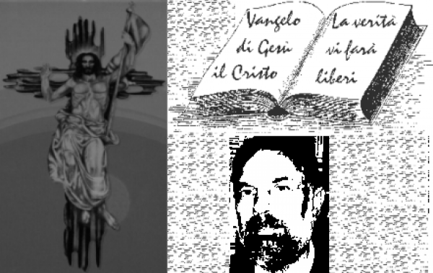

d. FRANCO SCARMONCIN
cell. 338 934 4019
email: franco.scarmoncin@gmail.com
www.scarmoncin.org

20.07.17
UN GRIDO PER L’AFRICA

Ieri Padre Alex Zanotelli, missionario Comboniano per tanti anni in Africa e giornalista esperto di problemi mondiali come pochi, in questi giorni ha scritto ai giornali italiani, richiamandoli al loro dovere di prendere a cuore, scrivere e informare l’opinione pubblica su un argomento di cui non parla praticamente nessuno: l’Africa.
Questo Paese dalle enormi ricchezze e possibilità sta morendo per l’avidità dei Paesi sviluppati: America, Cina, Europa, Russia, ecc… tra il silenzio generale sia di stampa che dei Governi mondiali.
La rovina dell’Africa è la sua stessa ricchezza.
Padre Zanotelli rivolge ai giornalisti italiani una pressante richiesta: devono farsi portavoce liberi e sinceri di milioni e milioni di poveri che fuggono dalla fame e dalle guerre.
Infatti, ben difficilmente i giornali parlano della situazione in cui versa l’Africa; si parla di immigrazione, ma non si approfondisce, se non in maniera piuttosto banale e generica, il motivo per cui milioni di persone preferiscono affrontare la morte nel deserto o in mare piuttosto che rimanere nella loro terra.
Scrive P.Zanotelli:
“Trovo la maggior parte dei nostri mezzi cartacei e televisivi così provinciali, così superficiali, così ben integrati nel mercato globale” e con il Governo da rasentare l’inutilità.
“So - continua - che i nostri mass-media sono nella mani di potenti gruppi economico-finanziari, per cui ognuno di voi ha ben poche possibilità di scrivere quello che vorrebbe.
Non vi chiedo atti eroici, ma solo di far passare qualche notizia per aiutare il popolo italiano a capire i drammi che tanti popoli stanno vivendo.”
Di qui l’appello del Padre missionario perché i giornalisti abbiano il coraggio di rompere l’omertà del silenzio che grava sull’Africa.
Mette poi in fila una serie di denunce che denotano una profonda conoscenza degli eventi e scrive:
“E’ inaccettabile:
- il silenzio sulla drammatica situazione nel Sud Sudan, (13 milioni di abitanti e una superfice doppia di quella italiana) ingarbugliato in una paurosa guerra civile, che ha causato almeno 300 mila morti e milioni di persone in fuga;
- il silenzio sul Sudan, (quasi 2 milioni di quadrati, 6 volte l’Italia e 40 milioni di abitanti) retto da un regime dittatoriale in guerra contro il suo popolo;
- il silenzio sulla Somalia, (due volte l’Italia come superficie e 15 milioni di abitanti) in guerra civile da oltre 30 anni, con milioni di rifugiati e profughi;
- il silenzio sull’Eritrea, (un terzo dell’Italia come superficie, con 5 milioni di abitanti) retta da un regime tra i più repressivi del mondo, con milioni di giovani in fuga verso l’Europa;
- il silenzio sul Centro Africa, (doppia superficie rispetto all’Italia e 6 milioni di abitanti) che continua ad essere dilaniato da una guerra civile che sembra non finire mai;
- il silenzio sul Ciad (un milione e 200 mila Km quadrati, 3 volte l’Italia e 14 milioni di abitanti);
- il silenzio sul Mali, (un milione e 250 mila km. quadrati e 20 milioni di abitanti) dove la siccità impedisce ogni tipo di vita e gruppi Jihadisti potrebbero costituire un nuovo califfato in Africa;
- il silenzio sulla situazione caotica in Libia ( un milione 700 mila km. quadrati, 5 volte l’Italia, con 7 milioni di abitanti) dov’è in atto uno scontro di tutti contro tutti, causato dalla nostra maledetta guerra contro Gheddafi;
- il silenzio su quanto avviene nel cuore dell’Africa, in Congo, (una superficie poco più grande dell’Italia con 82 milioni di abitanti) da dove arrivano i nostri minerali più preziosi e ricercati;
- il silenzio su 30 milioni di persone a rischio di morire di fame in Etiopia, (tre volte l’Italia e 100 milioni di abitanti) Somalia, (superficie doppia di quella italiana e 14 milioni di abitanti) Sud Sudan, Kenya,(con superficie quasi doppia di quella Italiana e 43 milioni di abitanti) e la regione attorno al Lago Ciad…
la peggior crisi alimentare secondo il rapporto Onu;
- il silenzio sui cambiamenti climatici in Africa che rischiano di ridurre a un terzo la superficie abitabile nel giro di qualche decennio;
- il silenzio sulla vendita italiana delle armi a questi Paesi, che non fanno che incrementare guerre sempre più feroci da cui sono costretti a fuggire milioni di profughi (lo scorso anno 2016 l’Italia ha esportato armi pesanti e leggere in Africa per un valore di 14 miliardi di euro).
I disperati delle guerra e della fame (almeno 50 milioni già in movimento) non li fermerà nessuno.
“Se non si conosce tutto questo - continua P.Zanotelli – appare chiaro che la popolazione italiana non possa capire perché così tanta gente stia fuggendo dalle loro terre rischiando la vita per arrivare da noi.
“Siamo alla “paranoia dell’invasione” – dice P.Zanotelli - alimentata da partiti xenofobi, che giocano sporco e facile per motivi elettorali e di partito.
Non possiamo rimanere in silenzio davanti ad un’altra “Shoah” che si sta verificando sotto i nostri occhi.
Diamoci tutti da fare per rompere questo maledetto silenzio sull’Africa.”

Finora solo il “Trentino” quotidiano dell’Alto Adige ha dato spazio alla pressante denuncia di P. Zanotelli, offrendogli pure la possibilità di scrivere su quel giornale.
Vedremo se altri quotidiani o TV coglieranno la provocazione o se faranno come Ponzio Pilato!

